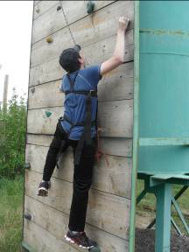
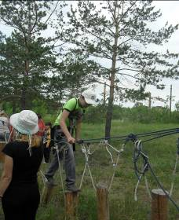

«Туристтік жол»
15 маусымда профильді лагерьдің «Мұрагар» және «Спартанды» жасағы туристтік дайындық жолын өткізу үшін ДЮЦЭТ-да болды.
Жасақ жетекшісі А.П.Лапиннің айтуы бойынша бұл іс-шара балаларға ұмытылмас әсер қалдырды! Туристтік дайындық жолын өту альпинисттік қарулануды, бір-біріне көмектесуді, жоғарыдан қорқуды жою сияқты қасиеттерді дамытады.
Бір сөзбен айтқанда балалар пайдалы іс жасады.

«Туристическая тропа»
15 июня представители профильных отрядов «Мурагер» и «Спартанцы» побывали в ДЮЦЭиТ на прохождении туристической тренировочной тропы.
Со слов руководителя отряда Лапина Александра Петровича, у детей это мероприятие оставило незабываемые впечатления! Прохождение туристической тренировочной тропы было направлено на формирование умения пользоваться альпинистским снаряжением, тренировку вестибулярного аппарата, воспитание взаимовыручки, преодоления боязни высоты.
Одним словом, ребята с пользой провели время.

